**TRƯỜNG CAO ĐẲNG THỰC HÀNH**

**FPT-POLYTECHNIC**



**DOCUMENT**

**Dự Án Web Bán Hàng Online (Space Shop)**

**Link Project:** [**https://github.com/TanDuong123/ShoppingProject**](https://github.com/TanDuong123/ShoppingProject)

***Tp Hồ Chí Minh, ngày 25 tháng 5 năm 2019.***

**Giảng viên**: Hà Thanh Liêm

**Lớp**: SD17318

**Nhóm 3**: Dương Nhựt Tân, Ung Thanh Tú, Tô Vận Tú, Hồ Thị Phương Nga, Nguyễn Trường An

Lời mở đầu

Em xin trân trọng gửi đến giảng viên báo cáo dự án của em trong môn học Java 5. Dự án này tập trung vào việc phát triển một ứng dụng web sử dụng Spring Boot, nhằm thực hiện các yêu cầu và mục tiêu đề ra trong khóa học. Trong suốt quá trình học môn Java 5, em đã nhận thức được tầm quan trọng của việc áp dụng kiến thức và kỹ năng của mình để xây dựng một ứng dụng web chất lượng. Spring Boot, một framework phát triển phổ biến và mạnh mẽ, đã trở thành công cụ hữu ích giúp em nhanh chóng triển khai một hệ thống web ổn định và linh hoạt. Báo cáo này sẽ trình bày chi tiết về quá trình phát triển dự án. Em hi vọng rằng báo cáo này sẽ cung cấp cho giảng viên một cái nhìn tổng quan về quá trình phát triển và triển khai một dự án web sử dụng Spring Boot trong ngữ cảnh môn học Java.

Mục lục

Lời mở đầu 2

Mục lục 3

I. Phân tích 4

A. Yêu cầu chức năng 4

B. Đặt tả yêu cầu hệ thống 5

II. Thực Hiện 6

A. Mô hình triển khai 6

B. Cơ sở dữ liệu 7

C. GIAO DIỆN DỰ ÁN 8

D. Model 13

E. DAO 16

F. Service 17

III. Kiểm thử phần mềm và sửa lỗi 18

IV. Đóng gói và triển khai 18

Kết luận 19

# Phân tích

## Y­­êu cầu chức năng

Công ty ABC mong muốn xây dựng một website bán hàng (chủ đề tùy chọn như điện tử, hoa, quần áo, đồng hồ…). Bên cạnh đó cũng cần công cụ quản lý dữ liệu bán hàng. Yêu cầu cụ thể của hác hàng như sau:

1. Website bán hàng

- Trưng bày hàng hóa  
• Hiển thị danh mục hàng hóa, hàng hóa theo loại, xem chi tiết và hàng cùng loại  
- Quản lý giỏ hàng  
• Quản lý các mặt hàng đã chọn  
- Quản lý tài khoản  
• Đăng ký, đăng nhập đổi mật khẩu…  
- Bảo mật ứng dụng  
• Chỉ được phép đặt hàng và quản lý thông tin riêng tư sau khi đã đăng nhập  
- Đặt hàng và quản lý đơn hàng  
• Tạo đơn hàng, liệt kê và xem chi tiêt

1. **CÔNG CỤ QUẢN LÝ DỮ LIỆU**

1. Thực hiện các chức năng quản lý dữ liệu tất cả các bảng có trong CSDL bán háng  
2. Tổng hợp – thống kê doanh thu theo loại, thời gian…

1. Use case

## Đặt tả yêu cầu hệ thống

1. Website bán hàng

- Thiết kế layout có chứa các chức năng theo yêu cầu  
- Thiết kế CSDL bán hàng, xây dựng entity, dao cơ bản- Xây dựng các Spring Bean cần thiết (CookieService, SessionService, ParamService, MailerService)  
- Trưng bày hàng hóa  
• Hiển thị loại hàng trên layout  
• Trang chủ hiển thị TOP 10 mặt hàng giảm giá  
• Hiển thị hàng hóa theo loại  
• Hiển thị chi tiết hàng hóa và các mặt hàng cùng loại  
- Quản lý giỏ hàng  
• Thêm vào giỏ  
• Hiển thị thông tin tổng hợp  
• Hiển thị giỏ hàng  
• Thay đổi số lượng  
• Xóa bớt mặt hàng khỏi giỏ  
- Quản lý tài khoản  
• Đăng ký và kích hoạt tài khoản qua email  
• Đăng nhập, đăng xuất  
• Quên mật khẩu  
• Đổi mật khẩu  
• Cập nhật tài khoản  
- Bảo mật ứng dụng  
• Đăng nhập mới được phép đặt hàng, quản lý đơn hàng, tài khoản của mình  
• Ẩn hiện menu hợp lý  
• Trang quản trị chỉ dành cho admin  
- Đặt hàng và quản lý đơn hàng  
• Đặt hàng (tạo đơn hàng)  
• Liệt kê các đơn hàng đã đặt  
• Xem chi tiết đơn hàng đã đặt

1. Công cụ quản lý dữ liệu

- Thực hiện các chức năng quản lý dữ liệu tất cả các bảng có trong CSDL bán háng  
• Xem  
• Thêm  
• Sửa  
• Xóa  
• Tìm kiếm  
• Phân trang  
- Tổng hợp – thống kê doanh thu  
• Theo loại  
• Theo thời gian

# Thực Hiện

## A. Mô hình triển khai

Dự án sử dụng các công nghệ như: Spring Boot, JSP, EL, JSTL, JpaRepository, Tiles Framework

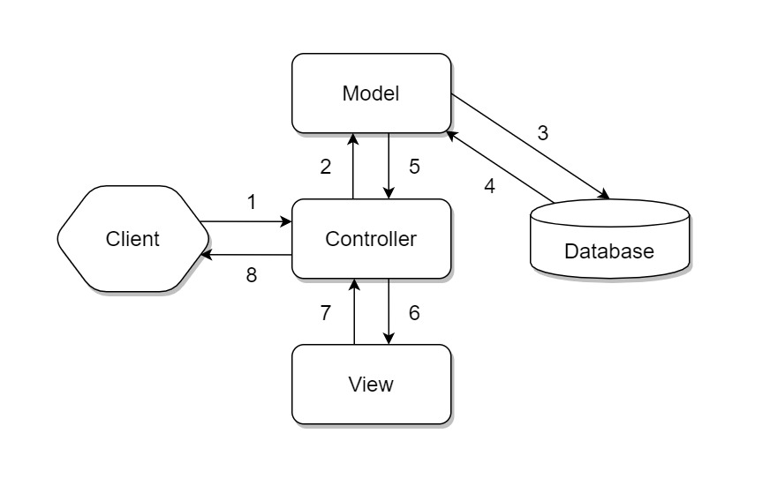

## B. Cơ sở dữ liệu

1. Sơ đồ ERD

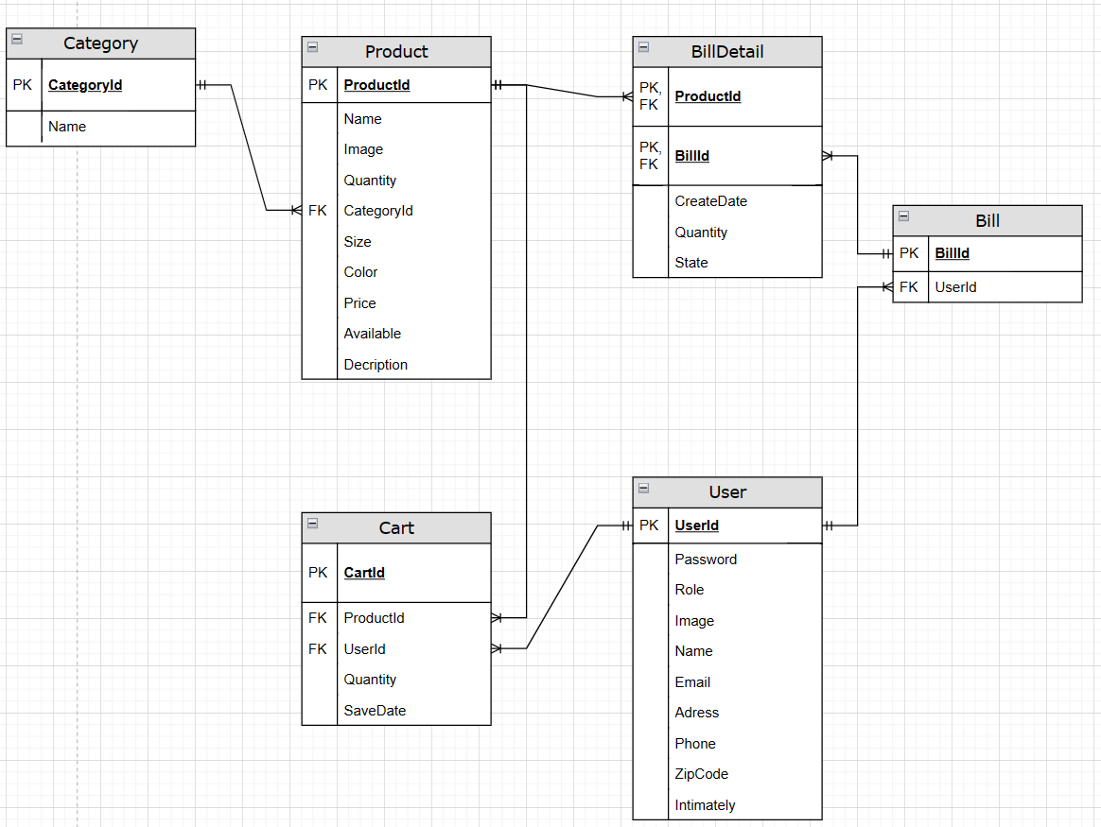

1. Database

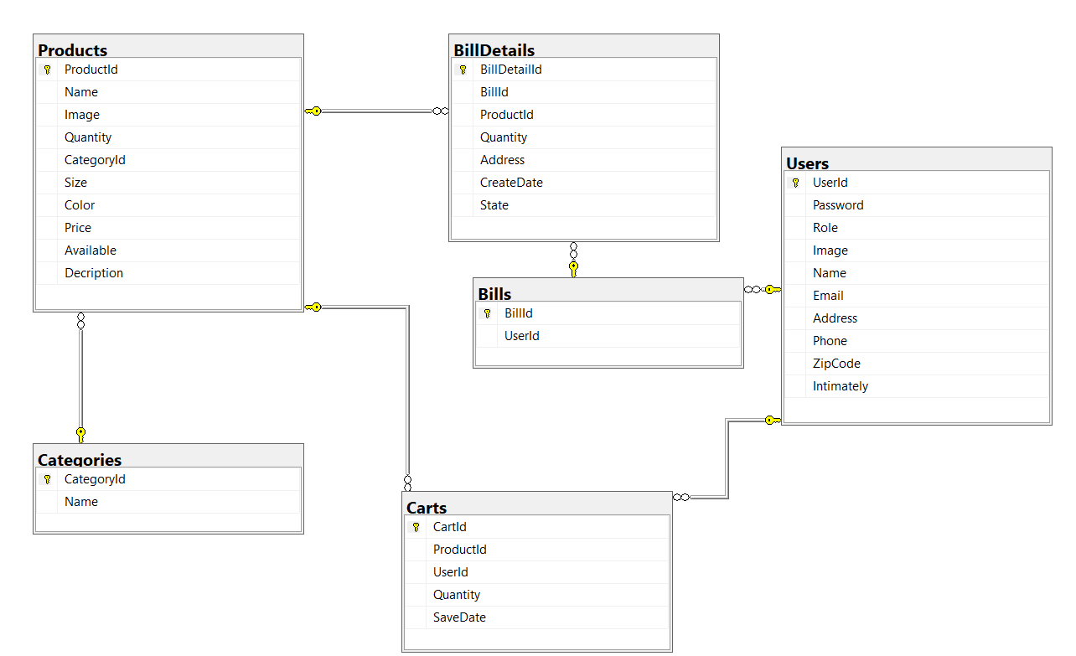

## GIAO DIỆN DỰ ÁN

1. Trang Chủ

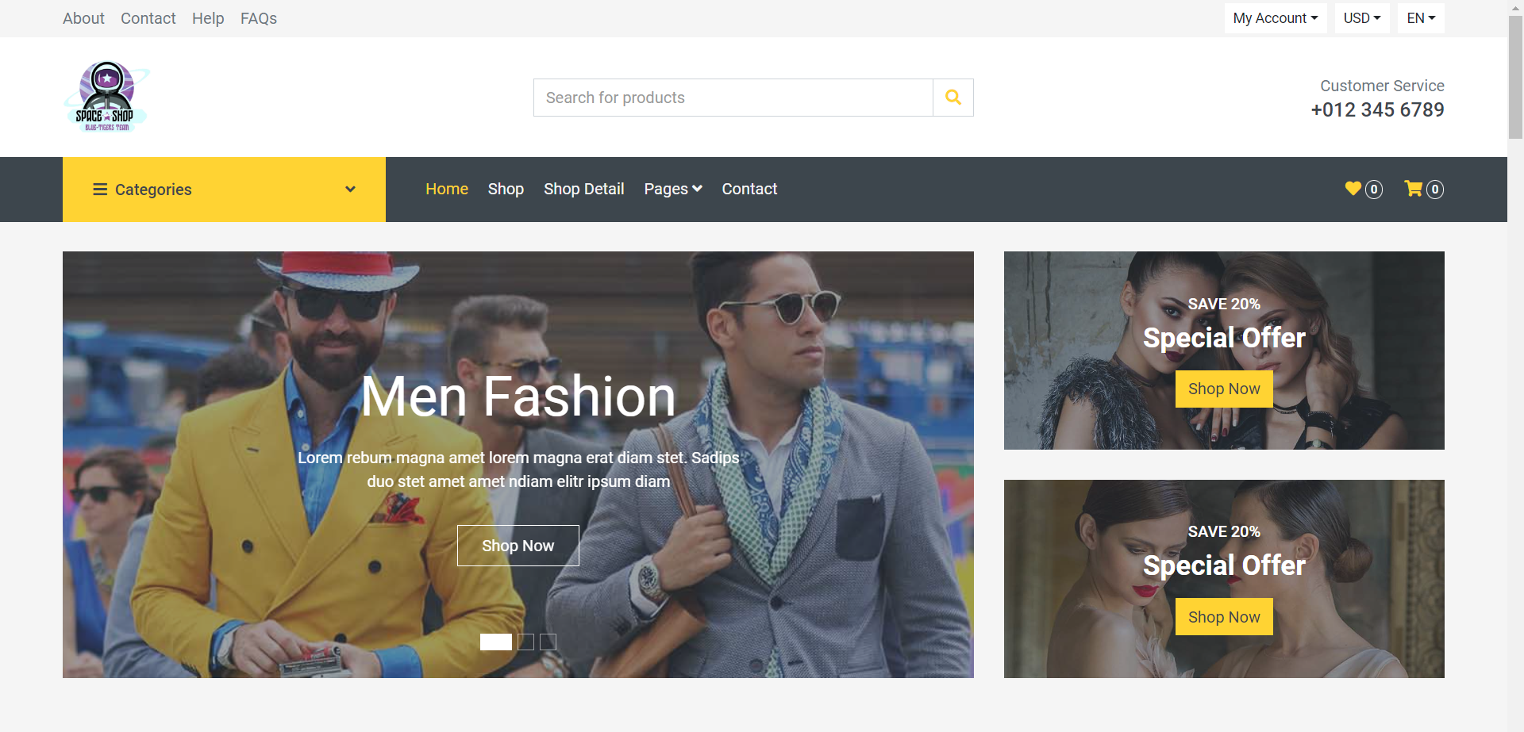

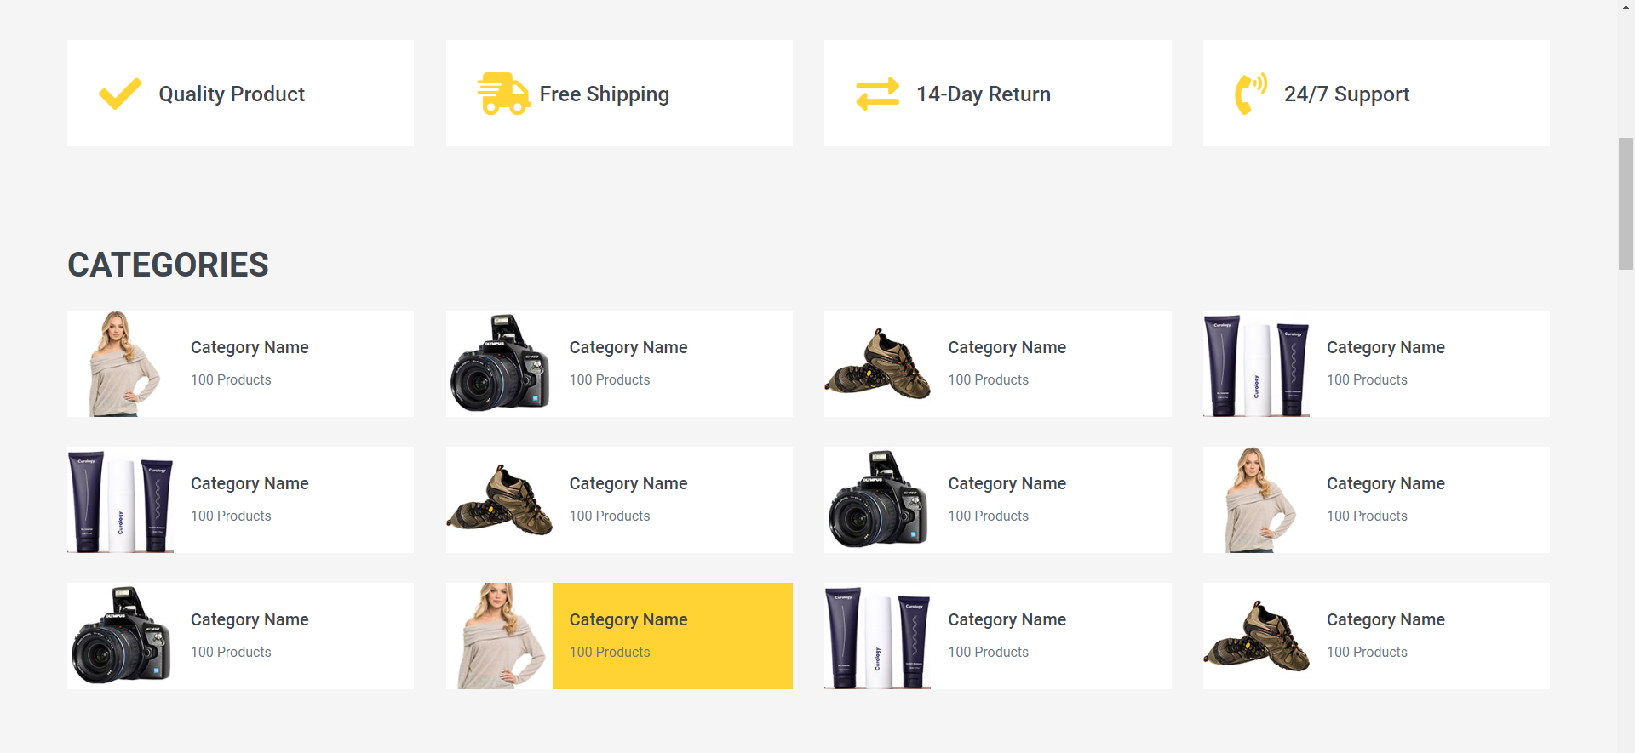

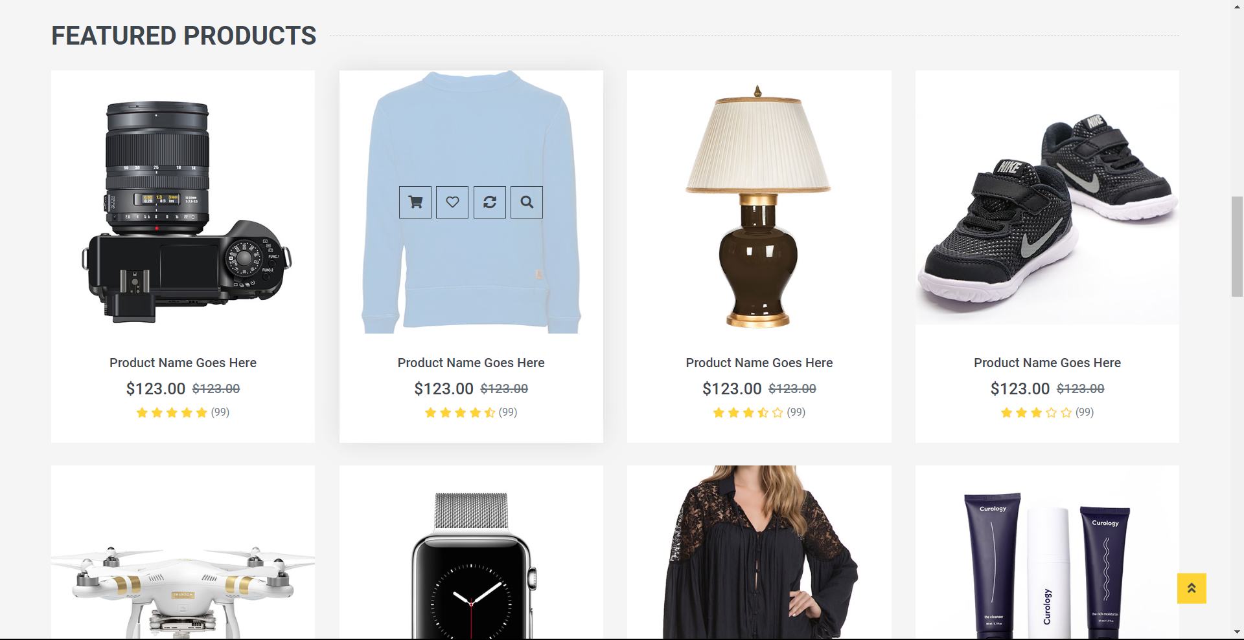

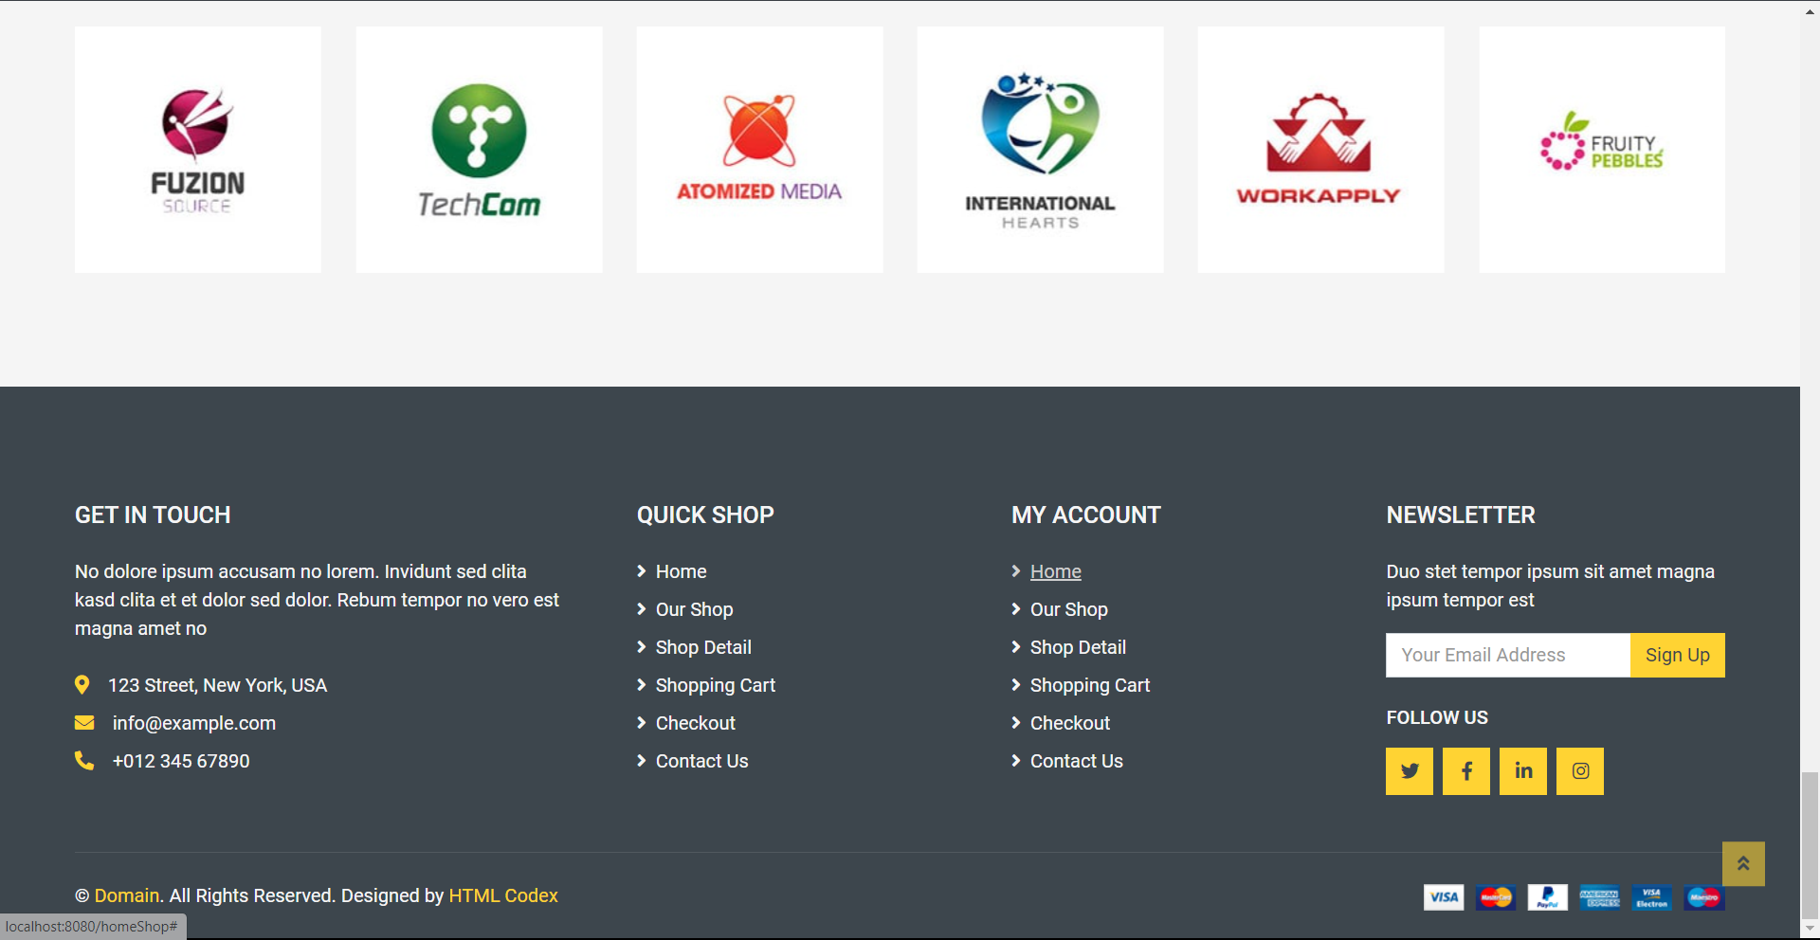

2. Sản phẩm

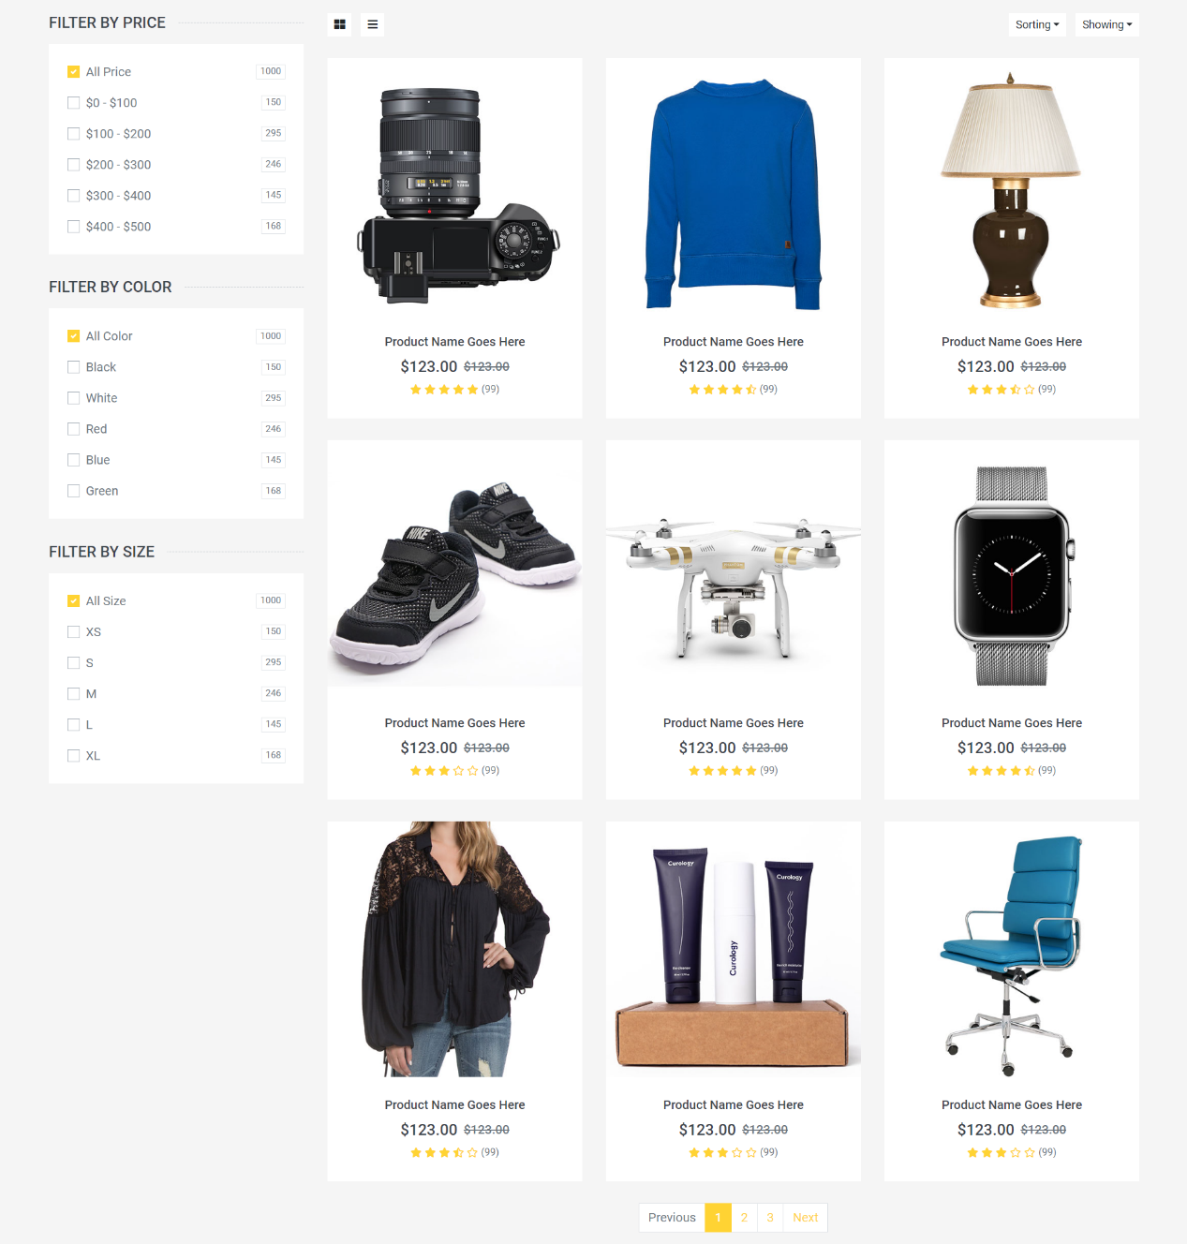

1. Chi tiết sản phẩm

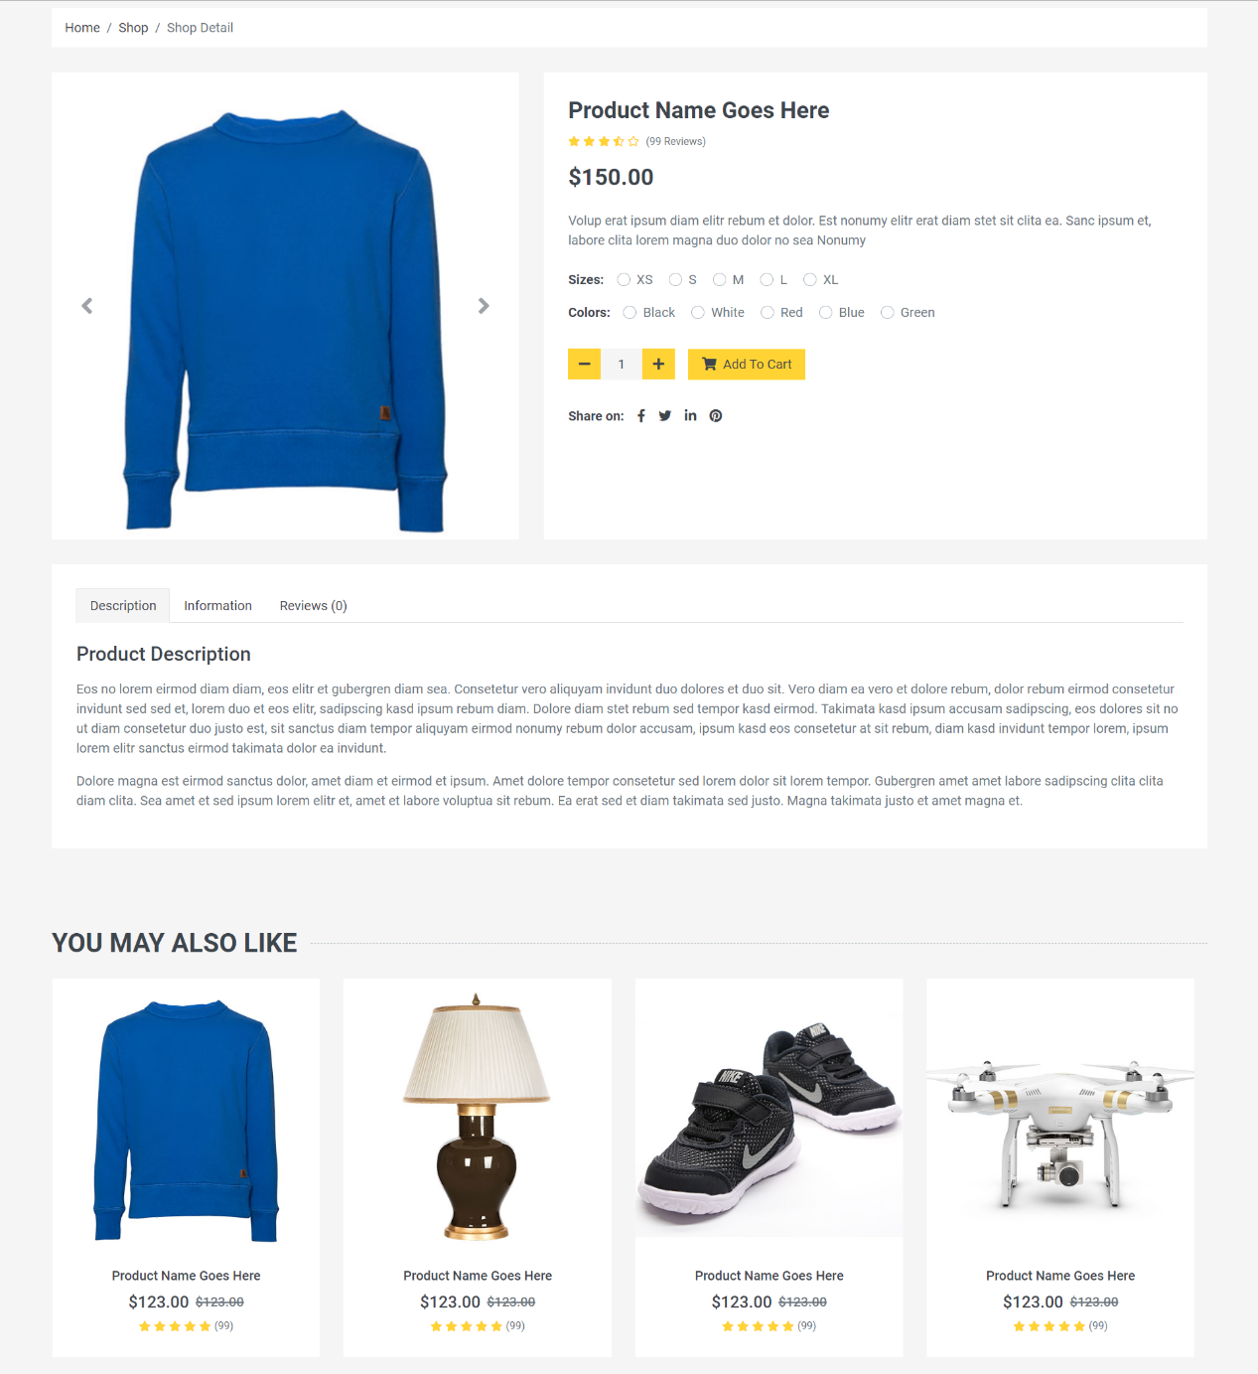

1. Giỏ hàng

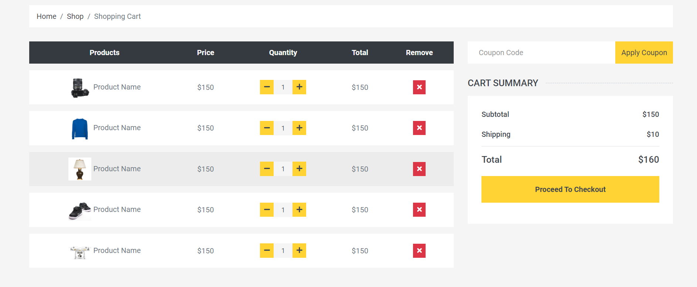

1. Hóa đơn

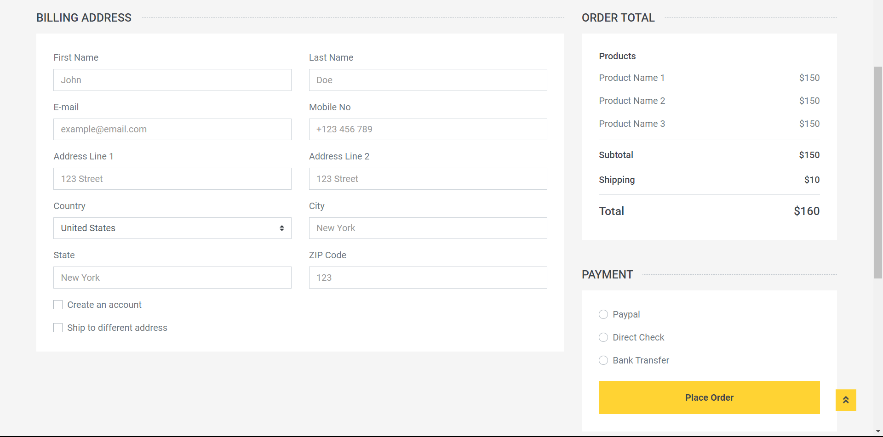

1. Liên hệ

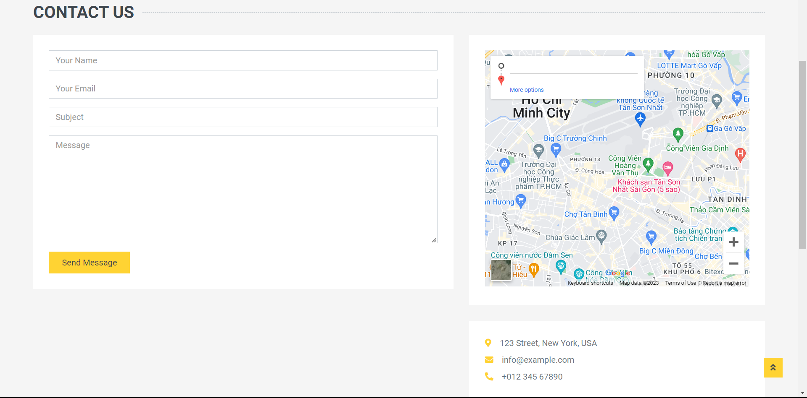

## Model

1. Category

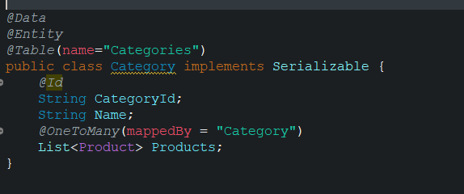

1. Product

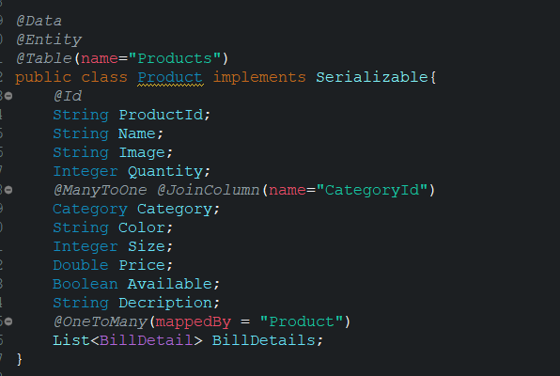

1. User

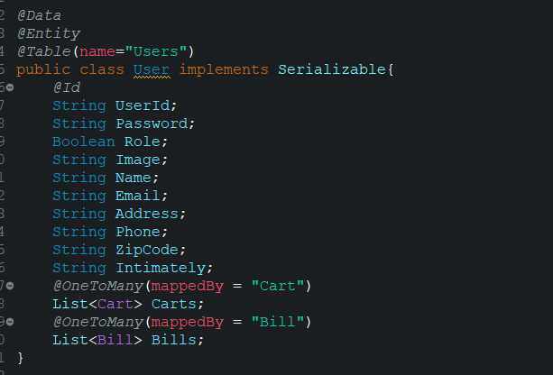

1. Bill

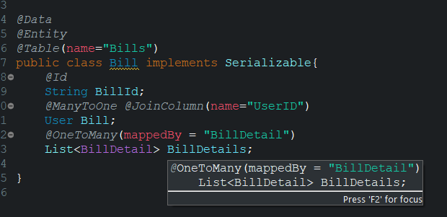

1. BillDetail

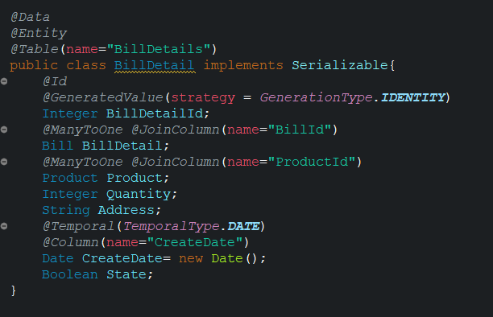

1. Cart

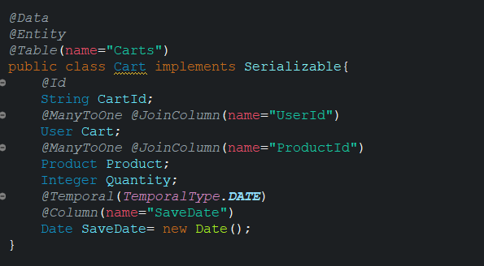

## DAO

1. CategoryDAO
2. ProductDAO
3. UserDAO
4. BillDAO
5. BillDetailDAO
6. CartDAO

## Service

1. CookieService

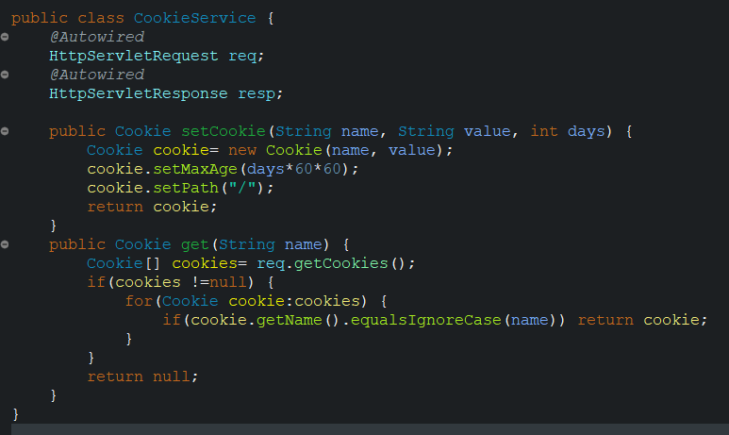

1. SessionService

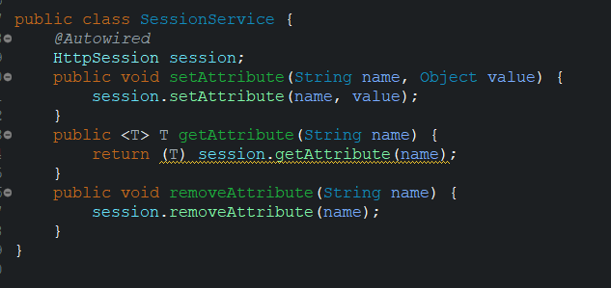

1. ParamService

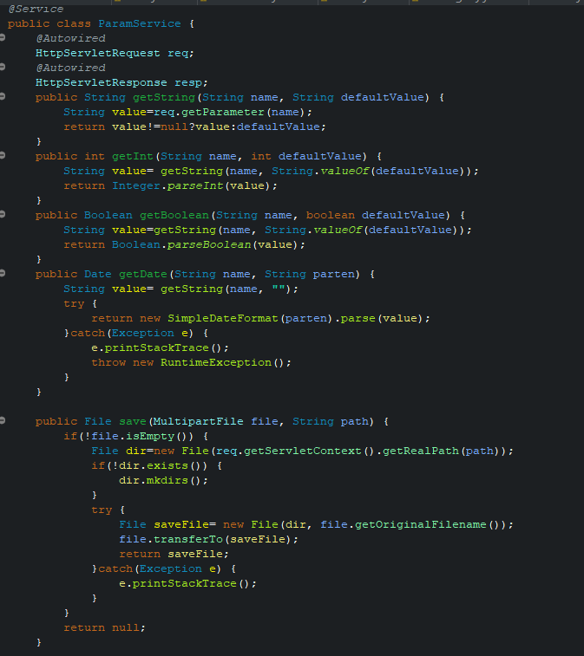

# Kiểm thử phần mềm và sửa lỗi

# Đóng gói và triển khai

Kết luận

Kết Luận:

Kết quả đạt được:

Thuận lợi

Khó Khăn

Tài liệu tham khảo